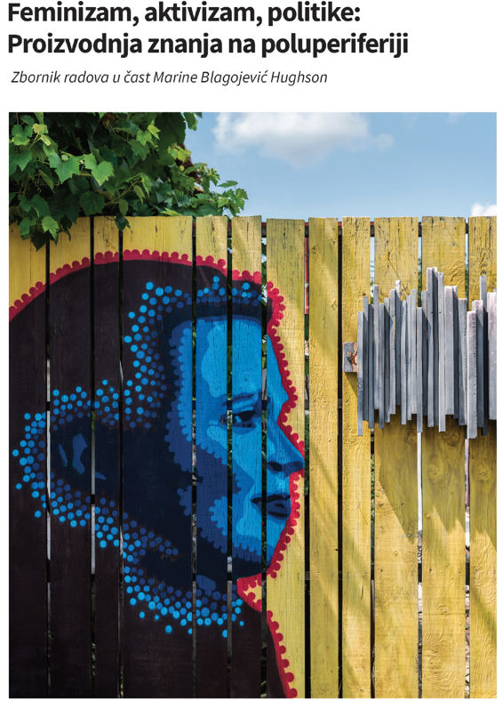

**Позив на промоцију књиге ”Феминизам, активизам, политике: Производња знања на полупериферији – зборник радова посвећен Марини Благојевић Хјусон”**

*9. фебруар, 17 часова, Свечана сала 108 Филозофског факултета*

Књига ”Феминизам, активизам, политике: Производња знања на полупериферији” коју су приредиле др Сања Ћопић и др Зорана Антонијевић, зборник је радова у част прерано преминулој истраживачици, активисткињи, феминисткињи и стручњакињи за родне политике др Марини Благојевић Хјусон. Ова књига на креативан начин доприноси одржавању сећања на њену мисао и дело, подстиче на размишљање и трасира путеве за даља теоријска промишљања, емпиријска истраживања и активизам. У овом, потпуно волонтерском пројекту приређивачице су успеле да окупе чак 32 ауторке и аутора – Маринине колегинице и колеге, пријатеље и пријатељице, чланове њене породице, поштоваоце и настављаче и настављачице њеног дела - из Србије, Босне и Херцеговине, Бугарске, Шведске, Уједињеног Краљевства и Индије. Књига је организована као збирка оригиналних и прегледних научних радова, сећања на др Благојевић Хјусон али и њених говора и интервјуа. Заједничко свим радовима је да настоје да из критичке перспективе сагледају и анализирају неке од тема које су биле у фокусу Марининих истраживања, размишљања и активизма: од социологије рода, породице и образовања, до родне демографије, феминистичке теорије и критичких студија маскулинитета, од појава као што су мизогинија, неолиберализација знања и научне изврсности до производње знања у јавним политикама и успостављању институција. Коначно, неки текстови у овој књизи директно се настављају на круну Марининих теоријских промишљања и практичних истраживања о теорији полупериферијалности по којој је постала призната и награђивана и по којој ће остати препозната у земљи и у свету.

Промоцију организују Филозофски факултет Универзитета у Београду и Секција за феминистичка истраживања и критичке студије маскулинитета.

О књизи говоре: Проф. др Драгица Вујадиновић, проф. др Светлана Томић, др Соња Авлијаш и приређивачице: проф. др Сања Ћопић и др Зорана Антонијевић.

Разговор модерира: др Лилијана Чичкарић